房征局2018年决算公开
黄石港区房征局2018年决算公开
目 录
第一部分:部门基本情况
一、部门主要职责
二、部门决算单位构成
第二部分: 部门2018年部门决算表
一、收入支出决算总表（表1）
二、收入决算表（表2）
三、支出决算表（表3）
四、财政拨款收入支出决算总表（表4）
五、一般公共预算财政拨款支出决算表（表5）
六、一般公共预算财政拨款基本支出决算表（表6）
七、一般公共预算财政拨款“三公”经费支出决算表（表7）
八、政府性基金预算财政拨款收入支出决算表（8）
第三部分：部门2018年部门决算情况说明
一、预算执行情况分析
二、关于“三公”经费支出说明
三、关于机关运行经费支出说明
四、关于政府采购支出说明
五、关于国有资产占用情况说明
六、重点绩效评价结果等预算绩效情况说明
第四部分：名词解释

2018年部门决算
- 部门概况
（一）部门职责
我局主要职责是：宣传、贯彻、执行国家及省、市有关住房保障、房屋征收与补偿的方针、政策和法律法规；负责辖区内住房保障和房屋征收的计划管理；负责建立和完善住房保障体系，推进公共租赁住房建设；负责协调组织社区对危旧房、城中村、棚改区改造项目的民意调查、房屋调查等级工作等。
（二） 机构设置
我局是负责全区住房保障、房屋征收及老楼危房管理的工作部门；局机关内设6个职能科室（党政办公室、前期科、征收科、保障科、房屋安全管理科、财务核算科），辖正科级单位1家（黄石港区开发建设办公室）现有在职在编人员12人，实际行政编制5名，事业编制7名。

第二部分 2018年部门决算表
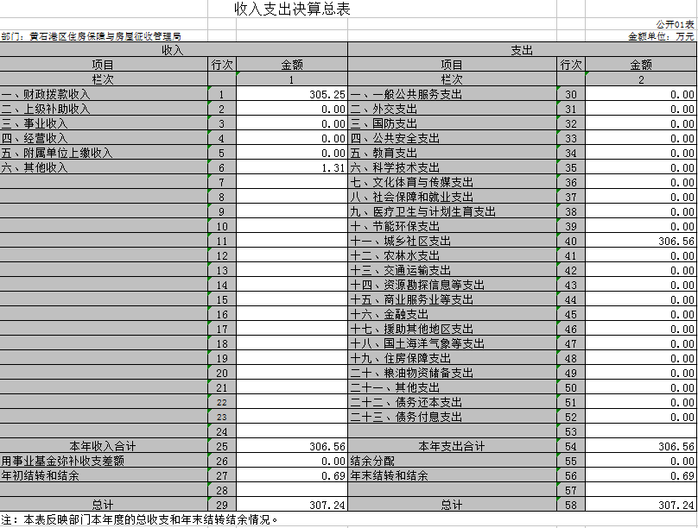
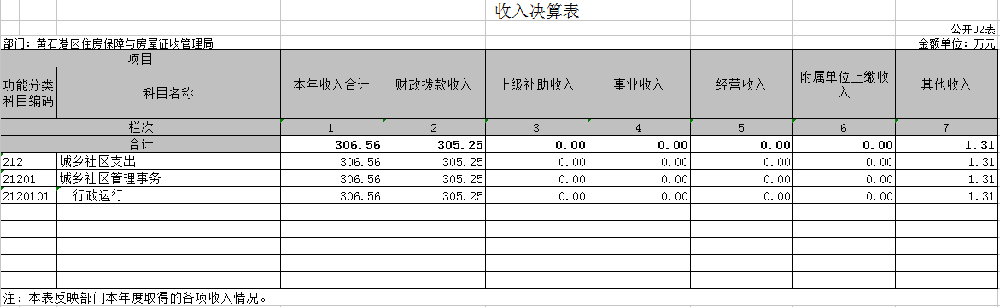
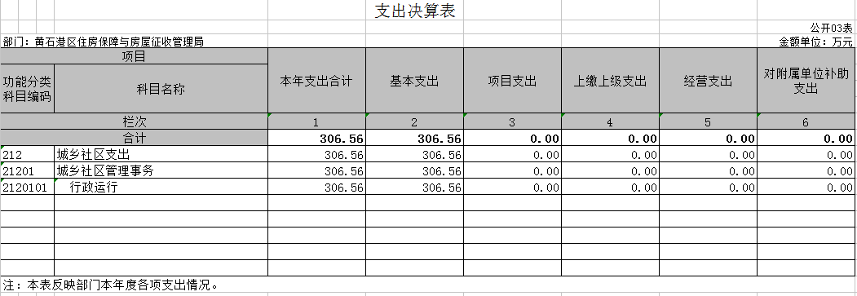
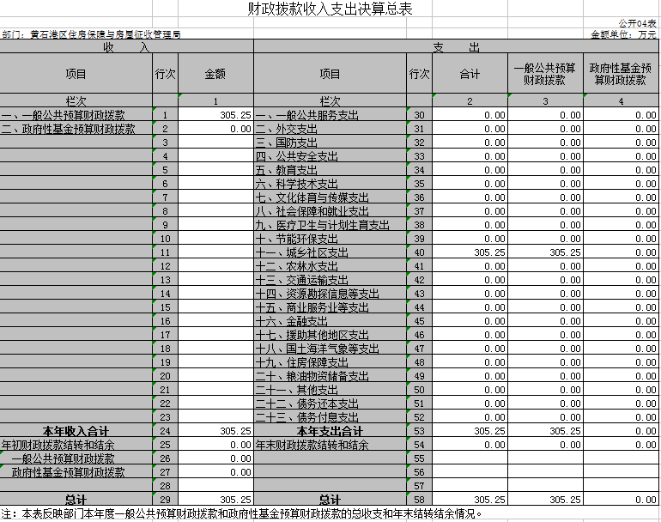

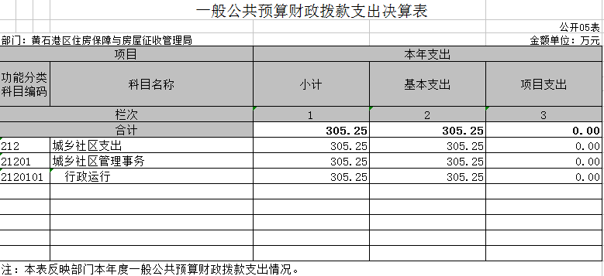
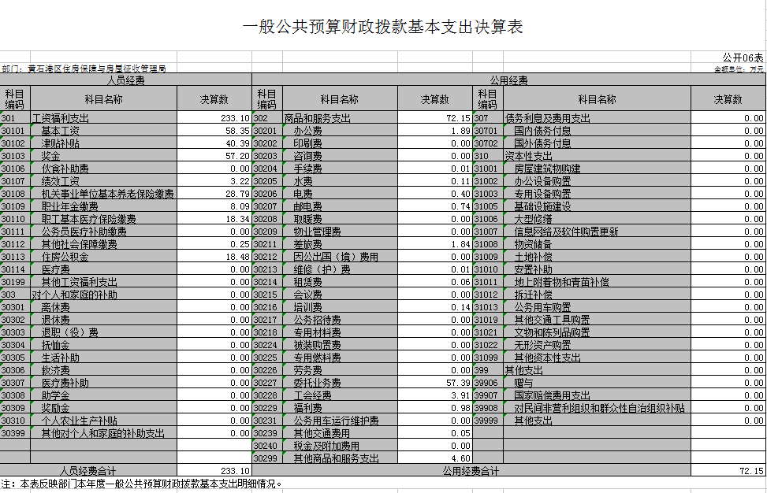
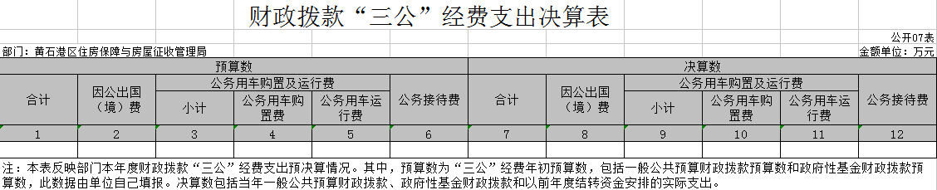
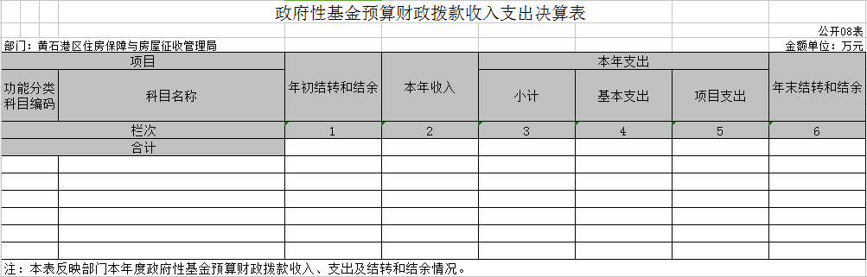
第三部分 2018年部门决算情况说明
（一）预算执行情况分析
2018年财政拨款收入共计306.56万元，较年初预算数135.70万元提高170.86万元，提高125%。较上年114.17万元提高192.39万元，同比上升168%。由于本年度增资及奖励、上级加大转移支付用于职工工资福利支出等方面。财政拨款总支出306.56万元。其中：1、工资福利支出233.10万元同比上升113%；由于本年度提高津贴补贴、绩效工资福利和晋级调资等造成。2、机关事业单位养老保险和职业年金及单位医疗支出28.79万元同比上升51.21%；住房公积金支出18.48万元同比上升17.93%。由于缴费基数增长，缴费额上升。
本单位无政府性基金收入，也没有使用政府性基金安排的支出，故公开政府性基金预算财政拨款收入支出决算表无数据。
（二）关于“三公”经费支出说明
2018年年末“三公”经费开支决算支出总额为0。
（三）关于机关运行经费支出说明
本单位2018年度日常公用运行经费支出72.15万元同比上升303.52%。由于局工作职能，委托业务费用支出增加57.39万元；日常办公用经费支出14.76万元同比2017年下降21.14%，其中：实际办公费1.89万元，水费 0.11万元，电费0.40万元，邮电费0.74万元，其他费用4.6万元等其他费用。主要是单位厉行节约，减少交通出行费用支出等。
（四）关于政府采购支出说明
本单位2018年度政府采购支出总额0万元。
（五）关于国有资产占用情况说明
截至2018年12月31日，本部门（单位）共有车辆零辆，较上年度无变化。
（六）重点绩效评价结果等预算绩效情况说明
2018年， 根据预算绩效管理要求，我单位组织2018年度一般公共预算项目支出全面开展绩效自评，共涉及项目0个，资金0万元。 2018年项目资金投入0万元，已使用0万元。使用从评价结果看，项目立项程序完整、规范，预算执行及时、有效，绩效目标得到较好实现，绩效管理水平不断提高，绩效指标体系建设逐渐丰富和完善。

第四部分 名词解释
一、财政补助收入：指县级财政当年拨付的资金。
二、其他收入：指除“财政拨款收入”、“上级补助收入”、“事业收入”、“经营收入”等以外的收入。主要是存款利息收入等。
三、年初结转和结余：指以前年度尚未完成、结转到本年按有关规定继续使用的资金。
四、一般公共服务（类）行政运行（项）：指县行政单位及参照公务员管理事业单位用于保障机构正常运行、开展日常工作的基本支出。
五、一般公共服务（类）一般行政管理事务（项）：指县行政单位及参照公务员管理事业单位用于开展立法调研、财政信息宣传、非税收入征管等未单独设置项级科目的专门性财政管理工作的项目支出。
六、一般公共服务（类）机关服务（项）：指县黄石港区房征局服务中心为机关提供办公楼日常维修、维护等后勤保障服务的支出。
七、一般公共服务（类）其他一般公共服务支出（款）其他一般公共服务支出（项）：指黄石港区房征局用于其他一般公共服务方面的支出。
八、教育（类）普通教育（款）高等教育（项）：指黄石港区房征局厅支持地方高校的重点发展和特色办学，组织专家对省属院校申报的建设规划和项目预算进行评审等相关工作的支出。
九、社会保障和就业(类)行政事业单位离退休（款）归口管理的行政单位离退休（项）：指黄石港区房征局用于离退休人员的支出、退休人员支出，以及提供管理服务工作的离退休干部处的支出。
十、社会保障和就业(类)行政事业单位离退休（款）其他行政事业单位离退休支出（项）：指黄石港区房征局用于离退休方面的其他支出。
十一、医疗卫生与计划生育（类）医疗保障（款）行政单位医疗（项）：指黄石港区房征局用于机关干部职工及离退休人员医疗方面的支出。
十二、住房保障（类）住房改革支出（款）购房补贴（项）：指按照相关住房分配货币化改革的政策规定和标准，对无房和住房未达标职工发放的住房分配货币化补贴资金。
十三、年末结转和结余：指本年度或以前年度预算安排、因客观条件发生变化无法按原计划实施，需要延迟到以后年度按有关规定继续使用的资金。
十四、基本支出：指为保障机构正常运转、完成日常工作任务而发生的人员支出（包括基本工资、津贴补贴等）和公用支出（包括办公费、水电费、邮电费、交通费、差旅费等）。
十五、项目支出：指在基本支出之外为完成特定行政任务和事业发展目标所发生的支出。
十六、“三公”经费：是指用财政拨款安排的因公出国（境）费、公务用车购置及运行维护费、公务接待费。

